社区居民求助系统项目组
社区居民求助系统
——概要设计

拟 制 人
审 核 人
批 准 人

中山大学社区居民求助系统项目组 版权所有© 2026
文档编号
XX-XXX
文档版本
1.0
修订历史
日期 | 版本号 | 描述 | 作者
2014/07/04 | 1.0 | 初始草案 | 钟鑫
2014/07/17 | 1.0 | 第一次修改 | 魏思
审核与批准
审核日期 | 审核人 | 批准日期 | 批准人
保密说明
本文档属商业机密文件，文档中的所有信息均为中山大学社区居民求助系统项目组机密信息，仅供客户单位名称内部使用。务必妥善保管并且仅在与项目有关人员范围内使用，未经中山大学社区居民求助系统项目组明确做出的书面许可，不得为任何目的、以任何形式或手段（包括电子或机械复印、录音或其他形式）对本文档的任何部分进行复制、存储、引入检索系统或者传播。
特别声明
尽管中山大学社区居民求助系统项目组已经尽力使本文档内容完整和有效，但仍可能有不够准确的地方或印刷错误。若有变化，中山大学社区居民求助系统项目组将对有关内容进行相对应的调整，并在本文档未来版本中体现。Error: Reference source not found
Error: Reference source not found
目 录
1 引言 4
1.1 编写目的 4
1.2 文档约定 4
1.3 阅读指引 4
1.4 参考资料 5
2 项目开发技术与环境 6
2.1 总体技术要求 6
2.2 系统环境与外部接口 6
2.2.1 系统结构图 6
2.2.2 外部接口描述 6
2.3 开发环境与工具 7
2.3.1 硬件与系统软件 7
2.3.2 语言与IDE工具 7
2.3.3 第三方工具、程序包及用途 7
2.4 技术标准与规范 8
2.5 技术术语表 8
3 系统总体框架设计 9
3.1 系统开发框架 9
3.1.1 逻辑分层结构 9
3.1.2 技术框架 9
3.1.3 程序包结构 10
3.2 系统核心模块架构 11
3.2.1 业务模块 11
3.2.2 模块内通讯架构 11
3.3 系统UI开发框架 11
3.3.1 系统界面总体框架 11
3.3.2 界面目录组织 12

引言

编写目的
本文档是针对“社区居民求助系统”编制的。编制本概要设计的目的是：在系统需求说明书的规定下，给开发团队描述系统实现相关的系统构建框架、使用的技术要素、业务组件的输入/输出接口、系统的部署、数据的逻辑模型、业务界面导航设计、系统安全架构等全局特征，确保需求在特定技术环境下，对业务功能的满足性以及其他非功能性需求的实现的可验证性。
本文档必须与需求保持一致，对于由于技术特殊要求产生与需求的冲突，应以需求变更加以说明，变更需求应列入本文档参考文献。
本文档是系统设计的基础，它综合体现了系统在经济性、用户功能满足能力、系统扩展与可维护等特性的实现。是项目经理、项目监督、客户技术管理人员、系统设计团队的项目开发总纲性文件，是对项目精细评估的基础文件。
本文档将提交给技术管理部门评估。

文档约定
本文档在描述业务时使用的业务术语，请参考需求规格说明书。描述使用的技术术语，如没有特殊解释，均认为是领域相关技术，使用人员应根据有关技术文献获得更详细的知识。
以及一些软件工程中的技术方法、模型及术语。有关这些术语的解释参见附录1：系统术语。

阅读指引
请业务人员在阅读时，需要关注业务的输入和输出。
设计人员在阅读时，必须关注系统设计相关规定与要求。从而保持系统设计与开发团队成员之间的一致性与规范性。

参考资料
编号 | 参考资料 | 提供者
1

项目开发技术与环境

总体技术要求
1 使用Android+Python+Tornado实现基础功能
2 使用第三方库实现其他功能
3 技术满足用户需求

系统环境与外部接口

系统结构图
采用衍生C/S结构（C/A/S），轻量级客户端，接收用户数据与请求，提交到后台；应用服务器收到请求信息后，进行与数据库相关的业务逻辑处理，并将处理结果返回客户端显示。
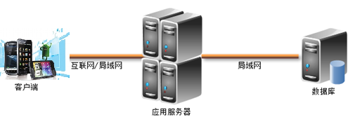

外部接口描述
【推送模块接口】
在客户端与服务器端建立持续连接，进行数据传输，提供服务器主动推送服务。该模块封装了“个推”推送API，提供了在前后端数据上下行的接口。

【第三方登录接口】
绑定第三方平台账号，允许系统访问该平台用户信息及使用分享功能。该模块封装实现了第三方平台类，暂时支持新浪微博API，可扩展，提供了登录和授权的接口。

【LBS模块接口】
根据出发地和目的地提供导航线路，出发地和目的地支持自动定位。该模块利用了百度地图的定位和导航SDK，提供了定位和导航的接口。

开发环境与工具

硬件与系统软件
- 安卓4.0+的移动设备
- Windows 7 32bit&64bit PC
- GenyMotion模拟器（依赖于Oracle的virtual box虚拟机）

语言与IDE工具
- Java——Eclipse
- XML——Eclipse，Notepad++
- Python——Python（IDLE），vim
- SQL——vim

第三方工具、程序包及用途
编号 | 程序包、工具 | 版本 | 用途 | 备注
1 | JDK | 1.7 | 前端开发语言支持
2 | Android SDK | API 14+ | 前端开发依赖库
3 | Python | 2.7 | 后台开发语言支持
4 | Tornado | 2.2 | 后台处理框架
5 | 个推 |  | 提供推送服务
6 | 新浪微博API |  | 提供第三方登录服务
7 | 百度定位SDK | 4.2 | 提供定位服务
8 | 百度导航SDK | 4.2 | 提供导航服务
9 | MySQL |  | 数据库管理

技术标准与规范
编号 | 名称 | 用途 | 备注
1 | Android编码规范 | 规范前端编码
2 | Python编码规范 | 规范后台编码

技术术语表
无

系统总体框架设计

系统开发框架

逻辑分层结构
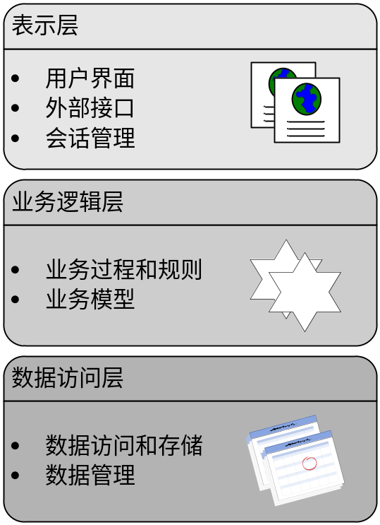

技术框架
系统分为三层，第一层是界面表示和控制层；第二层是业务逻辑层；第三层为数据存取实现层。层次架构图如下：

UI
Controller
Services
Models
典型的Java三层架构，并采用MVC设计模式，包含
显示层（UI）：数据、事件呈现，操作页面布局；
控制层（Controller）：接受请求，验证访问权限，调用业务对象，分发视图；
业务逻辑层（Services）：业务对象的建立，数据的处理，业务逻辑的实现；
数据存取层（Models）：RDBM，ORM，数据存取访问；

程序包结构
Java系统顶层包
Service
fragment
help
message
friend
base
radialdemo
client.ui
communicate
adapter
Library

系统核心模块架构

业务模块
根据业务需求，业务模块应该包含用户管理模块，好友管理模块，求助管理模块，援助管理模块，推送模块，第三方登录模块，LBS模块等。

模块内通讯架构
各模块内部信息、数据都需要从前端到后台，通过后台访问存取数据，再返回前端，而前后台之间由推送模块架设通道。

系统UI开发框架

系统界面总体框架
- 初始状态为登录界面，该界面包含登录、注册相关UI；
- 登录后进入主界面，该界面由三个TAB分栏构成，每个分栏对应一个界面，分别为求助、信息与好友界面，通过划屏切换；
- 求助界面包含一个大按钮，点击展开场景按钮，点击健康、安全、生活进入场景界面，进一步操作后进入等待帮助状态；
- 场景界面包含常见求助情况按钮及支持自定义求助编辑框；
- 等待帮助、得到帮助、解决困难状态都依赖于求助信息界面，该界面包括求助信息，援助信息，不同类型用户的操作按钮等；
- 好友界面，通过列表形式表示好友信息；
- 菜单项涉及一系列菜单项界面，如设置、添加好友、Tips、历史记录等；

界面目录组织
- 初始界面
+ 登录界面
+ 注册界面
- 主界面
- 求助界面
- 场景界面
+ 健康类求助界面
+ 安全类求助界面
+ 生活类求助界面
+ 信息界面
+ 好友界面
- 菜单界面
+ 设置
+ 添加好友
+ Tips
+ 历史记录
…

